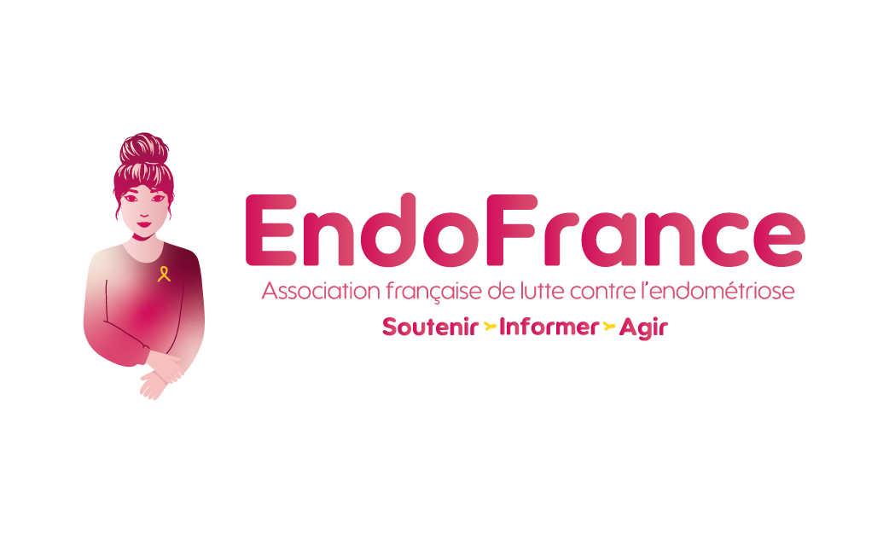

Bourses EndoFrance pour la Recherche

Demande de financement 2026

Le présent dossier contient 3 parties à renseigner.
- Partie 1 : renseignements administratifs
- Partie 2 : description du projet et calendrier de réalisation
- Partie 3 : justification budgétaire

Le dossier complet doit être adressé à recherche@endofrance.org
avant le 16 août 2026.

En déposant le présent dossier de candidature, vous acceptez à ce qu’EndoFrance traite le contenu du document. Les données renseignées dans ce document seront conservées suivant le respect du RGPD. Elles serviront uniquement à la sélection des bourses EndoFrance, ainsi qu’aux communications relatives à l’attribution de ces bourses (avec le consentement des porteurs référents).
Un bilan des avancées du projet et des dépenses effectuées grâce au financement pourra vous être demandé au cours ou à l’issue du projet. Ces bilans serviront à produire des éléments de communication et aux rapports d’activité de l’association EndoFrance.

Partie 1 : renseignements administratifs
Porteur du projet (référent et responsable)
NOM :
Prénom :
Facultatif
Titre, fonction
(MD, PhD, Dr, Pr etc.) :
Qualifications/dernier diplôme obtenu(s) :
E-mail :
Téléphone :
Structure de rattachement (bénéficiaire)
Equipe, laboratoire
Intitulé :
Directeur(s) :
Etablissement
Intitulé (hôpital, université, organisme de recherche) :
Seuls les établissements en France peuvent être bénéficiaires
Adresse :
Représentant légal (ou mandataire)
NOM :
Prénom :
Fonction :
E-mail :
Téléphone :
Autres partenaires
Le cas échéant (ne seront pas directement bénéficiaires)
 | NOM, Prénom, titre/fonction | Equipe/Laboratoire, Etablissement
Partenaire 1
Partenaire 2
Partenaire 3
Partenaire 4
Partenaire 5

Partie 2 : description du projet et calendrier de réalisation
Titre du projet
Mots-clés
Catégories
(plusieurs choix possibles)

☐ Recherche fondamentale
☐ Recherche clinique
☐ Recherche participative

Résumé grand public (susceptible de servir dans le cadre de communications par EndoFrance)
(1500 caractères, espaces non compris, maximum) :

Description globale du projet avec calendrier de réalisation
(2 pages maximum ; inclure les références bibliographiques si pertinentes pour la compréhension ou la justification du projet)

Le projet a-t-il déjà été soumis à un précédent appel à projets d’EndoFrance ?
☐ Oui, et il n’a pas évolué.
☐ Oui, et il a évolué (le cas échéant, nous vous invitons à préciser dans la description du projet en quoi il a évolué) ou fait l’objet
☐ Non, le projet n’a jamais été soumis à EndoFrance.
Le projet émane-t-il d’un autre projet (en cours ou passé) ?
☐ Oui, il s’inscrit dans la continuité d’un projet déjà réalisé et qui a amené de nouvelles problématiques à explorer.
☐ Oui, il s’agit d’une sous-partie d’un projet de plus grande envergure amorcé et la présente demande permettra de couvrir des coûts qui ne sont pas financés par ailleurs (le cas échéant, nous vous invitons à préciser dans la description du projet de quel autre projet il s’agit).
☐ Non, le présent projet est un projet pilote ou indépendant (en termes de résultats obtenus ou à obtenir) de tout autre projet.
Le projet de recherche remplit-il les obligations relatives aux recherches impliquant la personne humaine ? (accord d’un CPP, avis de la CNIL)
☐ Oui, toutes les obligations sont remplies
Nom du promoteur :
Nom du CPP (ou du comité d’éthique) :
Date de l’avis favorable du comité :
Date de l’avis CNIL (MR001, MR002 ou MR003) :
☐ Oui, mais les obligations ne sont pas encore remplies.
☐ Non, non concerné.
Si le projet concerne une recherche impliquant la personne humaine, le responsable du projet doit impérativement vérifier les contraintes administratives et éthiques en vigueur (accord du CPP, avis de la CNIL) avant de pouvoir utiliser le financement d’une bourse d’EndoFrance.

Partie 3 : justification budgétaire
EndoFrance prévoit d’octroyer des bourses allant de 1 000 € à 20 000 € environ. Le montant demandé peut ne pas couvrir l’ensemble des dépenses du projet : nous recommandons d’indiquer quels co-financements sont obtenus ou attendus pour la bonne réalisation du projet.
Dépenses prévues :
Listez les différentes dépenses nécessaires et indiquez-en les montants (même approximatifs), par nature de poste de dépenses.
 | Montant de dépense prévu au projet | dont montant demandé à EndoFrance
Equipements | (sous-total) € | €
Nature des dépenses (machines, consommables…) :

Personnel | (sous-total) € | €
Nature des dépenses (type de contrats, fonctions…) :

Fonctionnement | (sous-total) € | €
Nature des dépenses (frais de mission, prestations internes et externes d’analyse, de collecte, de reprographie…) :

TOTAL | € | €
Co-financements :
Listez les éventuels autres financements déjà obtenus ou demandés pour tout ou partie de ce projet (au-delà de 5 co-financements, listez simplement les 5 principaux) :
Financeur | Montant | Obtention
 | € | ☐ perçu ☐perçu partiellement ☐demandé
 |  | ☐ perçu ☐perçu partiellement ☐demandé
 |  | ☐ perçu ☐perçu partiellement ☐demandé
 |  | ☐ perçu ☐perçu partiellement ☐demandé
Total des co-financements | €

